Casateonline > Cronaca > dal territorio
Scritto Martedì 28 aprile 2009 alle 15:17

Protezione civile: collaborazione col grafico Spada per i terremotati
Casatenovo

E' stata inaugurata venerdì 24 aprile alle ore 19, presso Younite in viale Bligny 42 a Milano, la mostra del graphic designer barzanese GIUSEPPE SPADA CD COVER SELECTION 89/09 alla presenza di numerosi personaggi del mondo della musica e della discografia; tra gli ospiti: il presidente del Rotary Club Colli Briantei Dott. Corrado Minussi ed il Segretario del Corpo Volontari Protezione Civile della Brianza Marco Pellegrini.
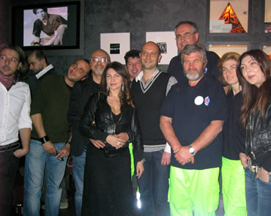
L'esposizione è costituita da 20 riproduzioni di copertine di compact disc realizzate in questo ventennio, alcune di esse autografate nel corso della serata dagli artisti presenti come Cristina D'Avena, Paolo Martella e Simone. Tra le copertine dei grandi del panorama musicale italiano, non manca l'ultima creazione: la copertina dei Bastard Sons of Dioniso, secondi classificati a X-Factor.
In apertura dell'inaugurazione è stata data la parola a Marco Pellegrini che ha spiegato come i fondi raccolti in occasione di questa mostra benefica saranno destinati a favore delle popolazioni terremotate dell'Abruzzo. Martedì scorso 21 aprile, sono stati raccolti euro 1.500 grazie al concerto organizzato dalla Civica Scuola di Musica di Casatenovo. Tutti gli aggiornamenti sulla raccolta fondi sul sito www.protezionecivilebrianza.com

